Transportador esteira curva (MF)
Estrutura
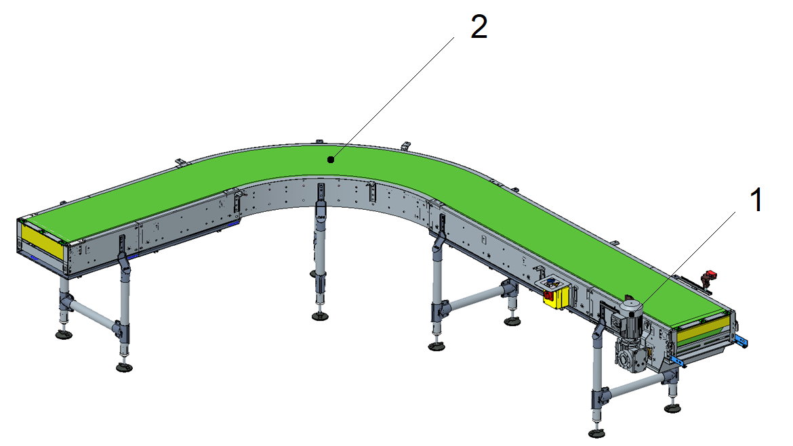
Figura 3-13: Transportador esteira curva (MF)
Nº | Descrição | Nº | Descrição
1 | Acionamento | 2 | Corrente plataforma

Funcionamento
As correntes plataformas (2) são acionadas através de engrenagens montadas em um eixo de acionamento (1) alimentado por um motor elétrico acoplado. As correntes são guiadas por perfis montados na estrutura.

